|  |  |
| --- | --- |
| 归属部门 | 密级 |
|  |  |
| 版本 | 共 页 |
| V1.00 |

**慕课校园**

**软件概要设计说明书**

|  |  |  |  |  |
| --- | --- | --- | --- | --- |
| 拟制： |  |  | 日期： |  |
| 审核： |  |  | 日期： |  |
| 批准： |  |  | 日期： |  |
|  | | | | |

文件修改记录

| 修改日期 | 版本 | 修改页码、章节、条款 | 修改描述 | 作者 |
| --- | --- | --- | --- | --- |
|  |  |  |  |  |
|  |  |  |  |  |
|  |  |  |  |  |
|  |  |  |  |  |
|  |  |  |  |  |
|  |  |  |  |  |

目录

[1引言 3](#_Toc11422479)

[1.1目的 3](#_Toc11422480)

[1.2项目背景 3](#_Toc11422481)

[2总体设计 4](#_Toc11422482)

[2.1需求规定 4](#_Toc11422483)

[2.2运行环境 4](#_Toc11422484)

[2.3结构 5](#_Toc11422485)

[3接口设计 5](#_Toc11422486)

[3.1用户接口 5](#_Toc11422487)

[3.2外部接口 6](#_Toc11422488)

[3.3内部接口 6](#_Toc11422489)

[4系统出错处理设计 6](#_Toc11422490)

[4.1出错信息 6](#_Toc11422491)

[4.2系统维护设计 7](#_Toc11422492)

# 1引言

## 1.1目的

用户需求分析书是经过与最终用户的充分沟通编制而成，用来指导系统设计、开发以及测试工作相关人员，并作为将来验收的依据之一。

## 1.2项目背景

慕课，是新近涌现出来的一种在线课程开发模式，它发展于过去的那种发布资源、学习管理系统以及将学习管理系统与更多的开放网络资源综合起来的新的课程开发模式。

慕课优势：

1.教课老师的平均水平更高  
　　 因为没有限制每门课的人数，所以学生不用被迫选平庸老师教的课。网络教学方式还有其他优势。学生可以选择回放或快进，也就是说可以根据自己的学习进度来听课，这是现场教学办不到的。

2.上课地点不受局限  
　　无论你身在何处，都可以花最少的钱享受美国大学的一流课程，只需要一台电脑和网络联接即可。只是你要提问可能会比较困难，因为一门课可能有成千上万的学生。

3.具备前所未有的开放性、透明性  
　　所谓"大规模、开放式"，即任何人都可以注册，数量不受限制。在线课程使得高校的课程与教学质量不再是单一校园内的事情，而在全球范围内变得透明、具体。

4.更加容易获得优质的教育资源  
　　高质量在线课程变得非常容易获得。MOOC在大学的成功也必将延伸到基础教育和继续教育（在职培训等）领域。大量优质的在线课程将彻底打破优质基础教育资源分配不均衡的现状。

在中国：MOOC课程受到了很大关注。根据Coursera的数据显示，2013年Coursera上注册的中国用户共有13万人，位居全球第九。而在2014年达到了65万人，增长幅度远超过其他国家。而Coursera的联合创始人和董事长吴恩达（Andrew Ng）在参与果壳网[MOOC学院](http://baike.baidu.com/view/10906537.htm" \t "_blank)2014年度的在线教育主题论坛时的发言中谈到，现在每8个新增的学习者中，就有一个人来自中国。果壳网CEO、MOOC学院创始人姬十三也重点指出，和一年前相比，越来越多的中学生开始利用MOOC提前学习大学课程。以MOOC为代表的新型在线教育模式，为那些有超强学习欲望的90后、95后提供了前所未有的机会和帮助。 Coursera现在也逐步开始和国内的一些企业合作，让更多中国大学的课程出现在Coursera平台上。

而在中国的MOOC学习者主要分布在一线城市和教育发达城市，学生的比例较大。

国内对MOOC的应用非常普遍，如果壳网、艾慕课等，但他们大多不是面对在校大学生，导致在校大学生使用慕课不方便，老师发布课程也不够方便，市场迫切需要一个方法老师教学，方便学生使用的一个平台。因此，本项目旨在解决老师、学生方便使用慕课教学的问题。

# 2总体设计

## 2.1需求规定

**主要输入项：**

用户的申请访问信息:包括用户的用户名,用户要操作的系统等

**主要输出项：**

用户操作结果：包括注册结果，登录结果等

非法行为记录：用户非法登录等都会并记录

授权行为记录：记录管理员对哪些用户授予了权限。

## 2.2运行环境

软件环境：

Window 7及以上操作系统

.Net 4.5及以上

Chrome浏览器

## 2.3结构

****2.4尚未问决的问题

移动设备的支持性，即是否支持移动设备及怎样支持。

# 3接口设计

## 3.1用户接口

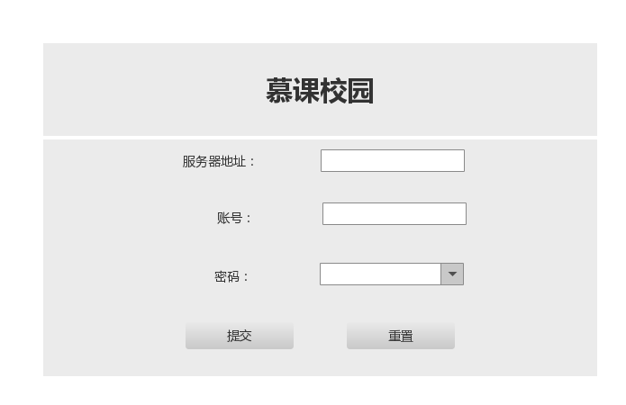

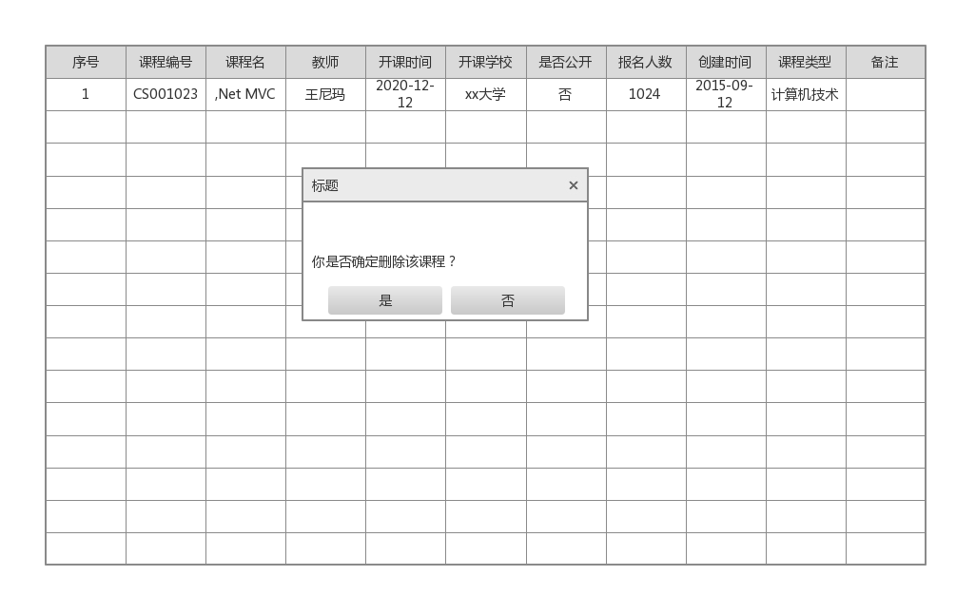

## 3.2外部接口

硬件接口：输入：采用键盘鼠标。输出：输出HTML。

## 3.3内部接口

软件接口：服务器间采用Http的WCF

网络软件接口方面：采取WCF进行连接通信。

数据库接口：使用MSSQL 2012 .Net驱动

# 4系统出错处理设计

## 4.1出错信息

|  |  |
| --- | --- |
| 错误名称 | 解决方法 |
| 1. 用户名和密码出错 | 提示输入不正确，检查信息是否正确，记录日志，并返回。 |
| 1. Session不存在 | 重定向到Login |
| 1. 越权操作 | 提示没有权限，记录日志。 |
| 1. 数据字段填写不合法（未填写   或格式不正确）。   1. 其它内部错误 | 提示输入不正确，记录日志，返回，让用户填写直到合法。  提示错误，记录日志。 |

## 4.2系统维护设计

将错误记录进入日志文件，日志文件包括info、warn、error、debug信息，日志项包括类型、时间、堆栈信息等。